Lễ hội café Buôn Ma Thuột & Liên hoan văn hóa cồng chiêng Tây Nguyên 2017
BUÔN MA THUỘT _ Cao nguyên vẫy gọi
( Thời gian : 3 ngày 2 đêm, Đi và về bằng ô tô)

Buôn Ma Thuột bốn mùa tươi xanh ngát
Rừng đại ngàn phố núi gió và sương
Ai đã đến cũng thấy nhớ thương
Vương câu hát còn thương nhau thì về Buôn Ma Thuột

Ngày 1. 10/3/2017: Sân bay Buôn Ma Thuột – Không gian lễ hội(Ăn T,C)
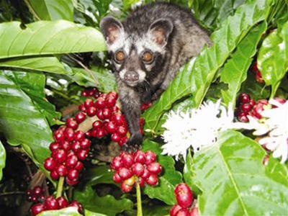
Sáng : Xe và HDV Lữ hành Phạm Gia đón quý khách tại sân bay Buôn Ma Thuột, khởi hành tham quan Khu du lịch KoTam, hòa mình trong không khí lễ hội quý khách tham quan, tìm hiểu hội thi” Tạc tượng gỗ các dân tộc Tây Nguyên”( một nét văn hóa của người đồng bào dân tộc đến từ 5 tỉnh Tây Nguyên), tự do chụp ảnh, tham gia các trò chơi tại khu du lịch, nghỉ ngơi, dùng cơm trưa, về khách sạn nhận phòng.
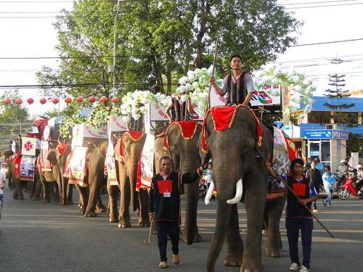
Chiều : Xe đưa quý khách tham quan và tìm hiểu quá trình hình thành và phát triển cây Café, đặc biệt là càfe Chồn, quý khách tìm hiểu các loại máy ran, xay café từ thô sơ đến hiện đại, thưởng thức các cách uống café khác nhau, xem hội chợ triển lảm chuyên ngành café, tự do thưởng thức café sạch. Tham gia chương trình Lễ hội đường phố ( với nhiều màu sắc khác nhau đến từ các dân tộc của 5 tỉnh Tây Nguyên), về khách sạn nghỉ ngơi, dùng cơm tối với những đặc sản Tây Nguyên.
Tối. Tham dự chương trình khai mạc “ Lễ hội café Buôn Ma Thuột và Liên hoan văn hóa cồng chiêng 2017” quý khách có cơ hội trải nghiệm những nét văn hóa đặc trưng của đồng bào 5 tỉnh Tây Nguyên, nghỉ đêm tại Buôn Ma Thuột.

Ngày 2 :11/3/2017 Buôn Ma Thuột – Buôn Đôn(Ăn S,T,C)
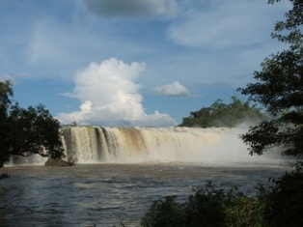
Sáng : Qúy khách dùng điểm tâm sáng khởi hành tham quan Thác DrayNu, một trong những ngọn thác đẹp nhất Tây Nguyên, tìm hiểu khám phá dòng sông chảy ngược ( Sêrêpôk), đến đây quý khách có thể tự do chụp ảnh hoặc câu cá, nghỉ ngơi, thưởng thức café.
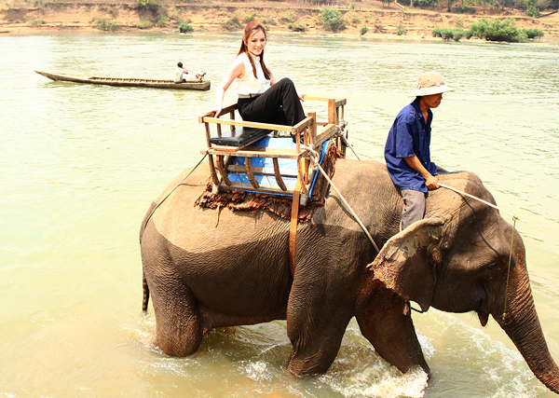
Khởi hành đi trung tâm du lịch Buôn Đôn, trên đường đi tham gia chương trình hoạt náo vui nhộn, đến Buôn Đôn dùng cơm trưa( với những đặc sản như cơm lam, gà nướng, …). Hòa mình trong các hoạt động của lễ hội, xem chương trình diễn tấu cồng chiêng.
Chiều : Qúy khách tham quan Nhà sàn cổ ngắm hiện vật, nghe thuyết trình nghệ thuật săn bắt và thuần dưỡng voi rừng(một làng nghề truyền thống nổi tiếng của người đồng bào tại vùng đất Buôn Đôn), tìm hiểu về Vua săn Voi Khunjunop, tìm hiểu loại thuốc bí truyền Amacông, quý khách cỡi voi dạo chơi buôn làng.
Về lại Buôn Ma Thuột. Dùng cơm tối với những món ngon Tây Nguyên( Heo rừng hấp, gỏi cà đắng, …).
Tối tự do khám phá chợ đêm Ban Mê, hoặc hòa mình trong không gian của lễ hội với những chương trình như diễn tấu cồng chiêng, giao lưu văn nghệ…..

Ngày 3 : 12/3/2017 Lễ hội đua voi, đua thuyền Hồ Lăk – Sân bay(Ăn S,T)
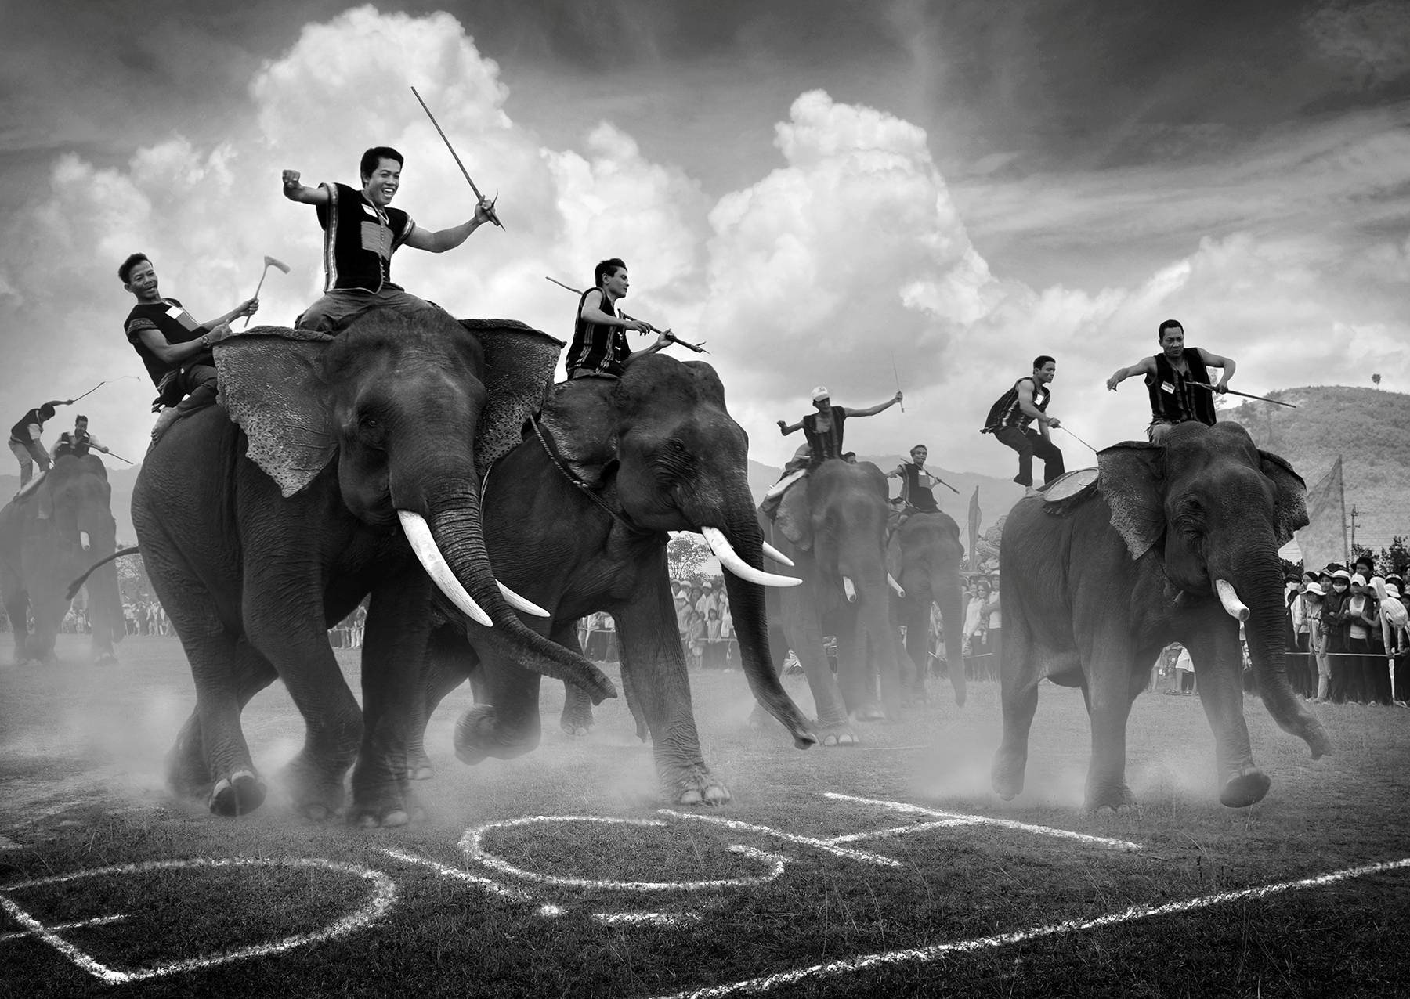
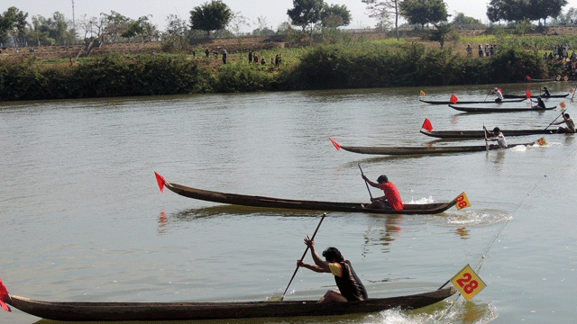
Sáng : Qúy khách dùng điểm tâm sáng, trả phòng khách sạn, Sau đó khởi hành khởi hành đi tham quan Hồ Lăk, trên đường đi quý khách sẻ được trải nghiệm những nét văn hóa, phong tục của đồng bào nơi đây, đến Hồ Lăk tham dự chương trình Đua Voi, Đua thuyền Độc Mộc( một nét văn hóa đặc trưng của đồng bào dân tộc Tây Nguyên), tham quan Biệt Điện Bảo Đại, nơi ở và làm việc của vị vua cuối cùng triều đình Nhà Nguyễn, đứng trên Biệt Điện quý khách có thể ngắm toàn cảnh của thị trấn Liên Sơn, huyện Lăk. Xe đưa quý khách tới Resort Lăk tự do ngắm cảnh hồ Lăk, chụp hình lưu niệm, nghĩ ngơi dùng cơm trưa( Cá thác lác, bò nướng ống tre….) Khởi hành về BMT, đưa khách ra sân bay. Kết thúc chương trình. Lữ hành Phạm Gia thân chào và hẹn gặp lại.

Chúc quý khách một chuyến đi vui vẻ & thú vị !

Gía tour
Số Lượng Khách | 8 - 14 Khách | 15 – 29 Khách | 30 – 40 Khách
Khách sạn 2 sao | 2.490.000vnđ/k | 2.100.000vnđ/k | 1.990.000vnđ/k
Khách sạn 3 sao | 2.590.000vnđ/k | 2.200.000vnđ/k | 2.100.000vnđ/k

GIÁ TOUR BAO GÔM
- Khách sạn : 2 sao. Biệt Điện, Tây Nguyên, Cao Nguyên hoặc tương đương
3 sao. Bạch Mã, Dakruco, Hoàng Lộc hoặc tương đương
- Xe tham quan theo chương trình. Ford Transit, Huyndai county, Universe hoặc Aero Space
- Các bữa ăn theo chương trình. 2 bữa phụ, 5 bữa chính 120.000vnđ/k,
- Nhà hàng Bạch Mã, Nhà hàng Cơm Niêu, Nhà hàng Mônacô…..
- Hướng dẫn viên địa phương
- Phí tham quan theo chương trình
- Phí cưỡi voi
- Bảo hiểm du lịch: Mức tối đa 20.000.000/01 trường hợp
- Nuớc uống, khăn lạnh
- Qùa lưu niệm

KHÔNG BAO GỒM
Không bao gồm chi phí cá nhân khác: điện thoại, giặt ủi, thức uống ngoài chương trình.
Thuế V A T

LƯU Ý
Giá Tour Cho Trẻ Em;
- Trẻ em từ 02 – 05 tuổi; miễn giá tour (cha mẹ tự lo cho bé)
- Trẻ em 06 tuổi – 11 tuổi: tính 50% giá tour, bé ngủ chung với cha mẹ
- Trẻ em từ 12 tuổi trở lên: 100% giá tour như người lớn
- Khi tham gia chương trình quý khách vui lòng mang theo giấy tờ tuỳ thân. CMND đối với khách Việt Nam và passport đối với khách kiều bào & ngoại kiều
- Trẻ em dưới 12 tuổi khi đi du lịch.. Mang theo giấy khai sinh
- Qui định nhận & trả phòng khách sạn: Nhận phòng sau 13h và trả phòng trước 12h.
- Sau khi đăng ký
Huỷ tour mất 10% giá tour + 100% tiền vé máy bay.
Hủy tour trước ngày khởi hành 5-7ngày chịu phí 50%giá tour + 100% tiền vé máy bay.
Hủy tour trước ngày khởi hành 3-4 ngày chịu phí 70%giá tour+ 100% tiền vé máy bay.
Hủy tour trước ngày khởi hành 2 ngày chịu phí 100%giá tour + 100% tiền vé máy bay.
- Trường hợp hủy tour do sự cố khách quan như thiên tai, dịch bệnh hoặc do tàu thủy, xe lửa, máy bay hoãn/hủy chuyến, Lữ hành Phạm Gia sẽ không chịu trách nhiệm bồi thường thêm bất kỳ chi phí nào khác.

